Ιστορικά στοιχεία για τη Μονεμβασία.
Μονεμβάσια ή Μονεμβασία ή Μονεμβασιά ή Μονοβάσια ή Μαλβαζία όπως την ονόμαζαν οι Φράγκοι ή Μενεξέ Καλεσί όπως την έλεγαν ποιητικά οι Οθωμανοί ή Άκρα Μινώα όπως την αποκαλούσαν οι αρχαίοι Έλληνες; Θα ακούσετε να την προφέρουν με όλα αυτά τα ονόματα. Όπως και να την πούμε η ομορφιά της και η ιστορία της στο χρόνο δεν αλλάζει. Είναι μια μικρή ιστορική πόλη στο νοτιοανατολικό άκρο του νομού Λακωνίας. Βεβαίως οι επισκέπτες έρχονται για το μεσαιωνικό κάστρο που βρίσκεται στον ομώνυμο βράχο και αποτελεί μια μικρή νησίδα που ενώνεται με την απέναντι στεριά με γέφυρα 400μ. Αυτή είναι και η «Μόνη Έμβασις», η μόνη δηλαδή είσοδος, για το κάστρο που έδωσε και το όνομα Μονεμβασία.
Ο βράχος, που δεν είχε κατοίκους και λειτουργούσε ως παρατηρητήριο, αποκόπηκε από τη στεριά με τους σεισμούς των ετών 365 μ.Χ. και 375 μ.Χ. με τους οποίους διαμορφώθηκε η γεωμορφολογία της ευρύτερης περιοχής. Τότε διαμορφώθηκε το μοναδικό φιόρδ στην Ελλάδα του Γέρακα, βυθίστηκαν παραλιακές πόλεις όπως η πόλη του Ασωπού και το αρχαίο Παυλοπέτρι και έγινε νησί η Ελαφόνησος.
Η Μονεμβασία ιδρύθηκε τον 6ο αιώνα, από την μετεγκατάσταση σε αυτή των κατοίκων της Αρχαίας Σπάρτης. Υπάρχουν δύο εκδοχές για την αιτία της μετακίνησή τους. Η μία σύμφωνα με το Χρονικό της Μονεμβασίας οφείλεται σε επιδρομές Σλάβων στην περιοχή και η άλλη σε οργανωμένη μετοίκηση που έλαβε χώρα την εποχή του Ιουστινιανού. Γι’ αυτό και η Μονεμβασία θεωρείται η κληρονόμος της Αρχαίας Σπάρτης.
Η Μονεμβασία εξελίχτηκε ως πόλη-κράτος και απέκτησε ισχύ και πλούτο λόγω της θαλασσοκρατορίας της στη Μεσόγειο, της ισχυρής γεωγραφικής θέσης, των προνομίων που παραχωρούνταν από τους Βυζαντινούς Αυτοκράτορες. Δεν κατακτήθηκε ποτέ λόγω της ασφάλειας που της παρείχε ο βράχος και έπεσε στα χέρια των κατακτητών της μετά από μακροχρόνιες πολιορκίες λόγω πείνας και μόνο. Η πρώτη μεγάλη κατάκτηση είναι το 1246 από τους Φράγκους η οποία δεν κράτησε πολύ αφού το 1262 η Μονεμβασία είναι πάλι ελεύθερη και ακμάζει ακόμα περισσότερο και να γίνεται όχι μια πλούσια πόλη αλλά η πλουσιότερη πόλη της αυτοκρατορίας από τον 13^{ο} μέχρι τον 15^{ο} αιώνα. αποκτά απίστευτα εκκλησιαστικά προνόμια και ο μητροπολίτης Μονεμβασίας γίνεται Έξαρχος Πελοποννήσου και προσφωνείται «Παναγιώτατος» έχοντας στην ουσία προνόμια Πατριάρχη.
Μπροστά στον οθωμανικό κίνδυνο το 1460 η Μονεμβασία ζητεί και κερδίζει την προστασία του Πάπα και βρίσκεται υπό την κυριαρχία των Ενετών μέχρι το 1540. Για πρώτη φορά πέφτει στα χέρια των Οθωμανών το 1540 μετά την ήττα των Ενετών στον τρίτο τουρκοενετικό πόλεμο το 1537. Και πάλι η Γαληνοτάτη Δημοκρατία, δηλαδή οι Βενετοί, θα διεκδικήσουν από τους Τούρκους και θα κυριαρχήσουν στη Μονεμβασία από το 1690 μέχρι το 1715, οπότε και θα περιέλθει στα χέρια των Τουρκαλβανών. Στις 23 Ιουλίου 1821 η Μονεμβασία απελευθερώνεται από τους Έλληνες που πολιορκούν το κάστρο δύο σχεδόν μήνες.
Μετά το 1950 η Μονεμβασία είναι μια έρημη πόλη. Κάποιες δεκαετίες αργότερα θα αρχίσει να αναβαθμίζεται και σήμερα αποτελεί έναν πόλο έλξης για τον εγχώριο και παγκόσμιο τουρισμό.
Σημαντικά σημεία της περιδιάβασης στην Κάτω Πόλη, στο κάστρο της Μονεμβασίας.
Το σπίτι του ποιητή Γιάννη Ρίτσου

Το σπίτι όπου έζησε τα παιδικά του χρόνια ο ποιητής Γιάννης Ρίτσος, είναι το πρώτο σπίτι, όπως μπαίνουμε στο κάστρο και βρίσκεται λίγα μέτρα πιο πάνω από το κεντρικό καλντερίμι, αμέσως μετά την είσοδο της Κεντρικής Πύλης.
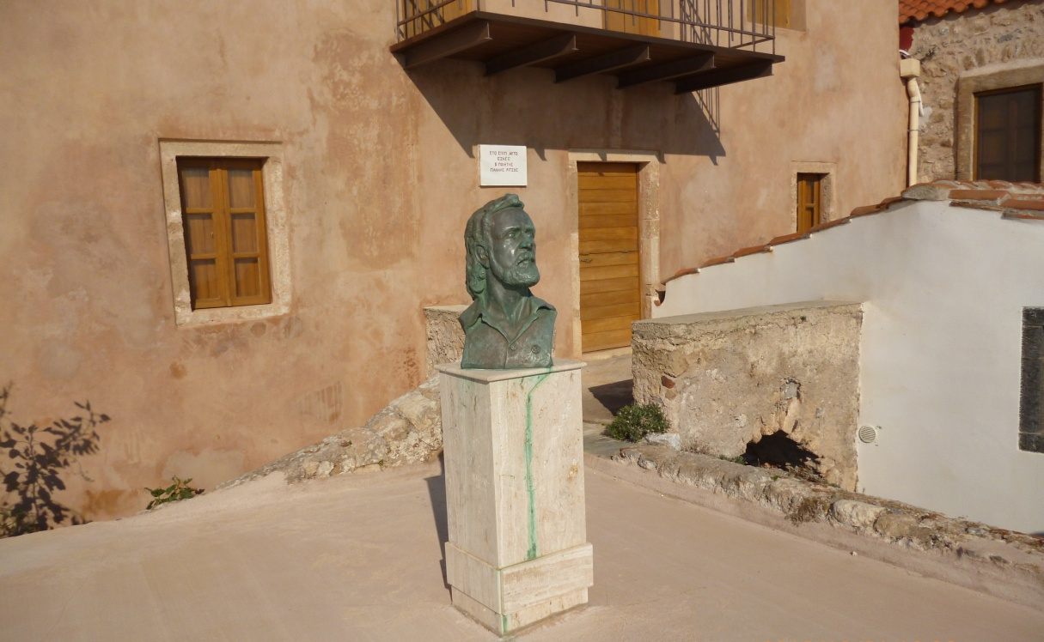

Η οδός Γιάννη Ρίτσου στην καστροπολιτεία της Μονεμβασίας.
Είναι το κεντρικό καλντερίμι στο οποίο βρίσκεται και σήμερα η Αγορά της Μονεμβασιας, με τα εμπορικά καταστήματά της αμέσως μετά την είσοδο της κεντρικής Πύλης και να εκτείνονται περίπου έως το ύψος του καμπαναριου του Ελκόμενου Χριστού.
Από τα παλιά χρόνια ο εμπορικός αυτός δρόμος ήταν ο κεντρικός του Καστρου, γι αυτό και οι Βυζαντινοί τον αποκαλούσαν "Μέση Οδό", οι Ενετοί "Φώρο"(Forum) και οι Τούρκοι "Παζάρι". Τα τελευταία χρόνια του έχει δοθεί η ονομασία " Οδός, Γιάννη Ρίτσου".
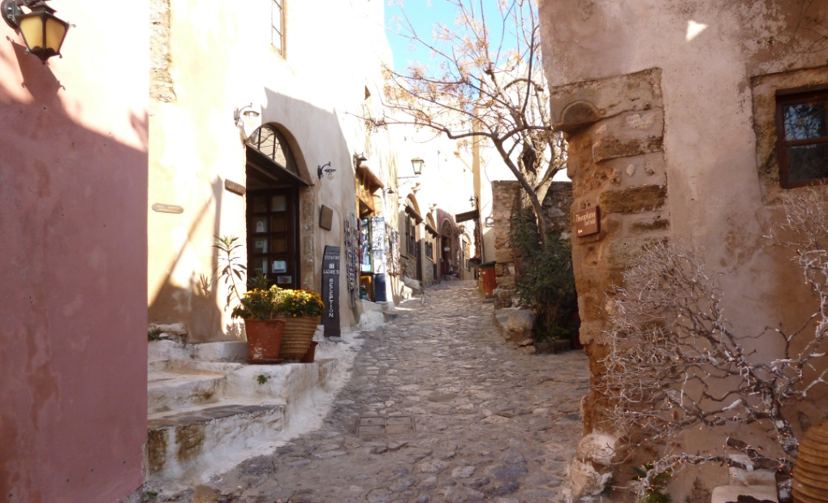
Ο ναός του Ελκόμενου Χριστού
Ο ναός αυτός βρίσκεται στην κεντρική πάνω πλατεία (Ταπια) με το κανόνι, τη λεγόμενη "Τζαμί" . Χτίστηκε το 12ο αιώνα, στη θέση άλλου παλαιότερου ναού. Κατά την τοπική όμως παράδοση, χτίστηκε κατά τα τέλη του 13ου αιώνα από τον Αυτοκράτορα Ανδρόνικο Β', Παλαιολόγο, όταν ζούσε ως εξόριστος στη Μονεμβασία. Είναι τρίκλιτη βασιλική μετά τρούλου. Έχει μήκος 40μ.,πλάτος 26μ. και ύψος 12μ. Έχει δεχτεί πολλές επεμβάσεις λόγω των ζημιών από τις διάφορες επιδρομές. Έτσι βλέπει κανείς επάνω του στοιχεία δυτικά καθώς και νεοκλασικά, όπως το εντυπωσιακό ακροκέραμο στην κορφή του. Την τελική μορφή του την έλαβε το 1697,από τους Ενετούς. Αυτό το μαρτυρεί και η επιγραφή στην είσοδό του, που αναγράφει Μ(η) Ν(ι') Μ(α) ρτ(ι'ω) 6 ΕΤΕΛΕΙΩΘΗ (1.6.9.7.). Επίσης αξιοπρόσεκτη είναι η ανάγλυφη παράσταση που υπάρχει πάνω από το υπέρθυρο της κυρίας εισόδου. Παριστάνει δύο παγώνια που με τα νύχια τους ξεσκίζουν ένα φίδι (δράκο), ενώ κάτω είναι πεσμένο το κεφάλι ενός ζώου. Ο ναός σήμερα ανακαινιζεται και συντηρείται , για να συνεχίσει έτσι τη διατήρηση της μεγαλοπρεπειας του στα βάθη των αιώνων που έρχονται μπροστά μας.
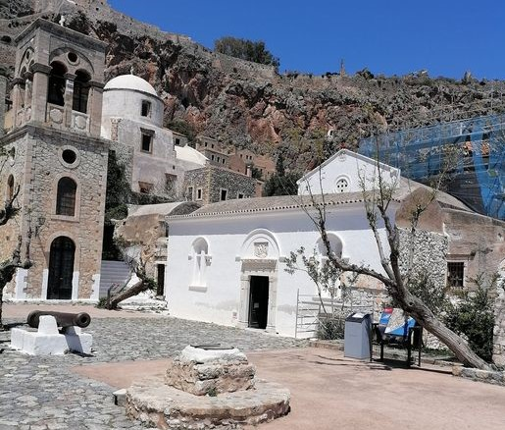

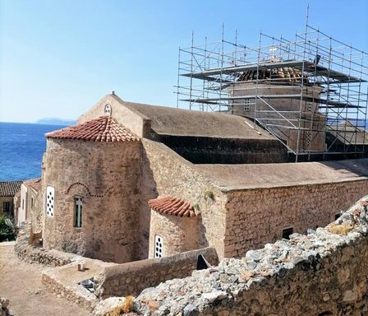

Το αρχαιολογικό Μουσείο του κάστρου της Μονεμβασίας.
Σε αυτό στεγάζονται μαρμάρινα γλυπτά που έχουν κυρίως βρεθεί στο κάστρο. Βρίσκεται την κεντρική πλατεία και σύμφωνα με τα στοιχεία που υπάρχουν είναι ο αρχαιότερος ναός της Μονεμβασίας, Άγιος Πέτρος, και χρονολογείται το 956 μΧ. Την ονομασία Άγιος Πέτρος την έλαβε προς τιμή του Επισκόπου Μονεμβασίας Πέτρου, ο οποίος έλαβε μέρος στη Ζ' Οικουμενική Σύνοδο στη Νίκαια το 787 μ.χ για την επίλυση του θέματος των εικονομαχιών. Τζαμί αποκαλείται διότι και στα δύο διαστήματα Τουρκοκρατίας, που πέρασε η Μονεμβασία, ο ναός είχε μετατραπεί σε Τζαμί, ενώ στα διαστήματα της Ενετοκρατίας σε Καθολική Εκκλησία. Μετά την απελευθέρωση από τους Τούρκους, μετατράπηκε για ένα διάστημα σε φυλακή και κατόπιν σε καφενείο. Στις δεκαετίες 1960 – 70 ανακαινίστηκε κι έλαβε τη σημερινή του μορφή.
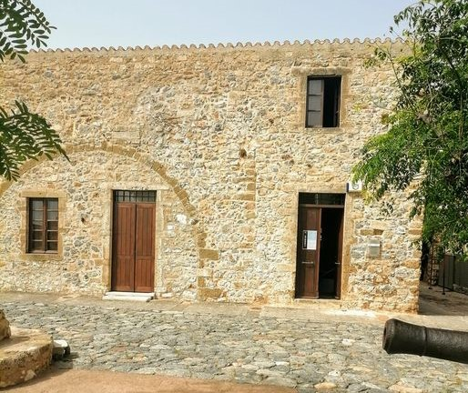

Βιβλιογραφία
Καλλιγά, Χάρις Α. (2010). Μονεμβασία: Μια βυζαντινή πόλις-κράτος. Αθήνα: Ποταμός
Μαστορόπουλος, Νεκτάριος Μ.(2017). Μονεμβασία: η κληρονόμος της Αρχαίας Σπάρτης, η πανίσχυρη πόλη-κράτος του μεσαίωνα, το στήριγμα του Χριστιανισμού και του Βυζαντίου. Μονεμβασία.

